**Тарасевич (в замужестве Игнатович) Агата Демьянова**

25.01.1834 - помещичья крестьянка, в ревизию 1834 года на 25.01.1834 – 3 года (родилась около 1831 года), жила в доме 6 (НИАБ 333-9-543, л.138).

31.10.1848 – венчание с крестьянином Игнатовичем Леонтием Максимовым с деревни Нивки, новобрачные (НИАБ 136-13-141, л.158об-159, №21/1848-б (ориг), НИАБ 136-13-156, л.411об-421, №21/1848-б (коп)).

**НИАБ 333-9-543**

Ревизские сказки помещичьих крестьян и дворовых Борисовского уезда за 1834 год от литеры С по Ф

лист 67 Ревизская сказка

1834 года генваря 25 дня Минской губернии Борисовскаго уезда имения Мстижа с деревнями к оному принадлежащими помещика бывшаго Борисовскаго предводителя дворянства Иосифа Михайлы сына Слизень и состоящих мужеска и женска пола дворовых людях и крестьянах

лист 135об-136 деревня Нидали

лист 137об-138

№6 Павел Амбросов Тарасевич 24 - 49

Павла сыновья Демьян 19 - ?

Иван 13 - ?

Федор вновьрожд- ?

Павла жена Арина 44

его дочери Кристина 20

Анна 12

Демьяна жена Федора 22

его дочь Агата 3

помещичий крестьянин, вероятно, в дополнительную ревизию 1827 года 19 лет (родился около 1808 года), в ревизию 1834 года на 25.01.1834 – ? лет, жил в доме 6 (НИАБ 333-9-543, л.137об).

помещичья крестьянка, в ревизию 1834 года на 25.01.1834 – 3 года (родилась около 1831 года), жила в доме 6 (НИАБ 333-9-543, л.138).

**НИАБ 136-13-141** Лист 158об-159. **Метрическая запись №21/1848-б (ориг).**

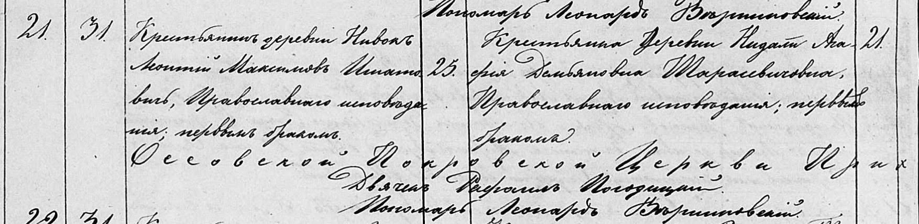

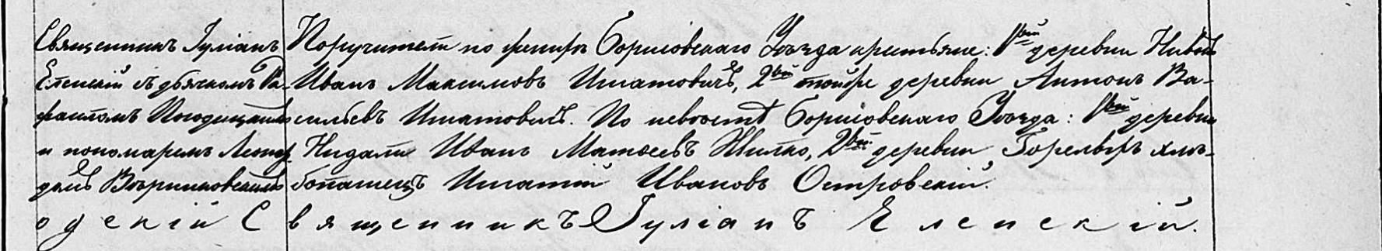

Осовская Покровская церковь. 31 октября 1848 года. Запись о венчании.

Игнатович Леонтий Максимов – жених, крестьянин, с деревни Нивки, православный, первым браком, 25 лет.

Тарасевичовна Агафия Демьяновна – невеста, крестьянка, с деревни Недаль, православная, первым браком, 21 год: Тарасевич Агата Демьянова, деревня Недаль.

Игнатович Иван Максимов – свидетель по жениху, крестьянин, с деревни Нивки.

Игнатович Антон Васильев – свидетель по жениху, крестьянин, с деревни Нивки.

Жилко Иван Матфеев – свидетель по невесте, крестьянин, с деревни Недаль, Жилко Иван Матвеев, деревня Недаль.

Островский Игнатий Иванов – свидетель по невесте, хлебопашец, с деревни Горелое.

Еленский Юлиан – приходской священник.

Погодицкий Рафаил – дьячек.

Верниковский Леонард – пономарь.

**НИАБ 136-13-156** Лист 411об-412. **Метрическая запись №21/1848-б (коп).**

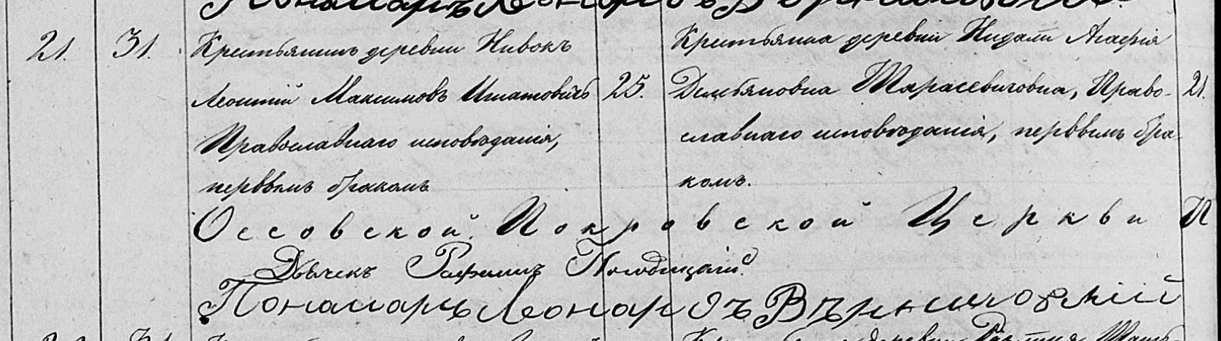

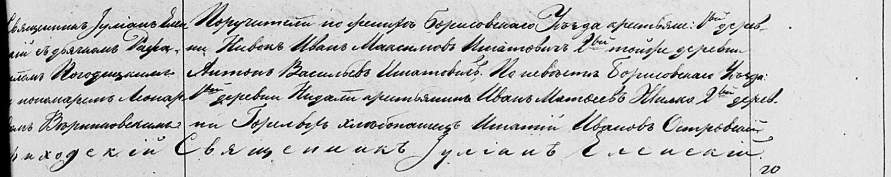

Осовская Покровская церковь. 31 октября 1848 года. Запись о венчании.

Игнатович Леонтий Максимов – жених, крестьянин, с деревни Нивки, православный, первым браком, 25 лет.

Тарасевичовна Агафия Демьяновна – невеста, крестьянка, с деревни Нидаль, православная, первым браком, 21 год: Тарасевич Агата Демьянова, деревня Недаль.

Игнатович Иван Максимов – свидетель по жениху, крестьянин, с деревни Нивки.

Игнатович Антон Васильев – свидетель по жениху, крестьянин, с деревни Нивки.

Жилко Иван Матфеев – свидетель по невесте, крестьянин, с деревни Нидаль: Жилко Иван Матвеев, деревня Недаль.

Островский Игнатий Иванов – свидетель по невесте, хлебопашец, с деревни Горелое.

Еленский Юлиан – приходской священник.

Погодицкий Рафаил – дьячек.

Верниковский Леонард – пономарь.